Сценарий казачьего мероприятия: «Свет Рождественской звезды». 5-7 классы.
Атаман школы: Здорово дневали, казаки и казачки!
Все: Слава Богу!
Атаман школы: Добро пожаловать на наши Рождественские встречи!
Всех зовём на Рождество!
На забавы, шутки,
Песни, прибаутки,
Игры да колядки,
Хитрые загадки!
Велено до вас
Довести в сей час указ,
Заготовленный самой
Нашей матушкой-Зимой.
Каждый год сего числа,
Как гласит указник,
Людям города, села
Выходить на праздник!
Непременно все должны
Рождество отметить мы.
Есть еще приписка,
В ней особый вам почет:
Мать-Зима с поклоном низким
Вам на праздник игры шлёт.
Представление гостей:
Слово предоставляется настоятелю храма Казанской иконы Божией Матери отцу Алексею _____________________________
Казак:
Рождество - особый праздник,
День рождения Христа!
С той поры теперь всегда,
Светит яркая звезда,
Души наши согревает,
Всех нас вместе собирает.
Казачка:

Ведущий: День рождения Иисуса Христа считается величайшим праздником на земле. В России его отмечают 7 января.
В Новый год и Рождество принято наряжать и зажигать ёлку.
Первые елки в России зажглись в честь светлого праздника Рождества. День перед Рождеством называют сочельником. Православные люди в этот день ничего не едят до самого вечера: ждут, когда на небе первая звездочка загорится, та самая, которая волхвов к младенцу Иисусу привела, а уж потом начинается пир на весь православный мир.
Ведущий: Давайте и мы встретим приближение Рождества, выполнив различные новогодние задания. Вы согласны? Тогда в путь! Пройдя все испытания, ждем вас около наших ёлок.
(Дети делятся на команды, получают маршрутный лист и отправляются по станциям).
Станция №1. «Ледяное послание».
Расставьте буквы согласно условным обозначениям. В полученной фразе ты прочтешь название зимнего праздника, который любят взрослые и дети.
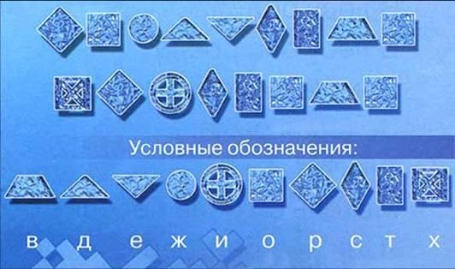
Ответ: (Рождество Христово).
2) Найди в столбике лишний предмет, и впишите первую букву его названия в клеточку.
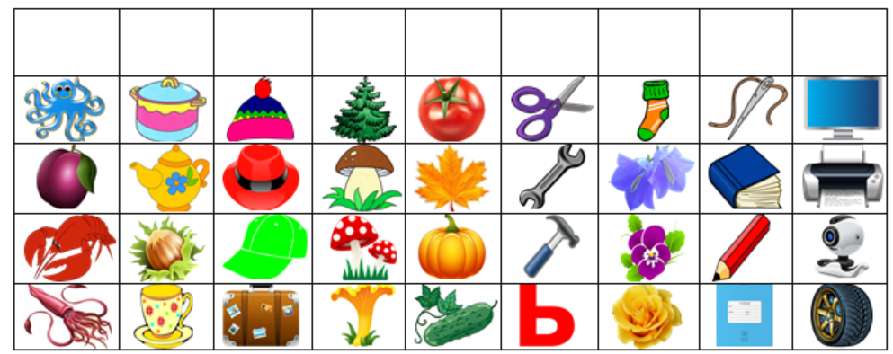
Ответ: Сочельник.
(Сочельник - это последний и самый строгий день Рождественского поста, который у православных длится 40 дней и завершается в ночь на 7 января. В этот день верующие готовятся к тому, чтобы с чистым сердцем встретить Рождество Христово).

Станция №2 «Колядки»
Батюшка Алексей.

Станция №3. «Рождественский ангел».
На Руси было принято украшать ёлку и свой дом ангелочками. Вот сейчас мы с вами и попробуем изготовить Ангелочка и повесить его на ёлочку.
(Ведущий учит детей вырезать и складывать ангелочков из бумаги).
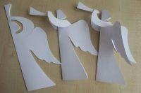
Станция №4 «Традиции»
Праздник Рождества богат на разные традиции, обряды и ритуалы, Это время радости, подарков, встреч, сюрпризов и веселья. Этот праздник приносит в нашу обычную жизнь тепло и надежду на светлое будущее.
Предлагаю вам ответить на вопросы викторины, посвященной традициям празднования Рождества. Выберите правильный ответ.
- Празднуем великое ныне Торжество,
Праздник называется Христово ….. (Рождество)
- А теперь ребятки, вот какой вопрос:
Кто нынче родился: Младенец (Христос)
- Святой Богородицы нет матери прекрасней,
Малютку спеленала, положила в …. (ясли)
- Кто о них заботился? – пожалуй, тоже спросим,
Заботился о них, праведный …. (Иосиф)
- Не было в пещере, ни огня, ни печки,
Младенца грели ослик да …. (овечки)
- Воплотился Бог, чтоб людям их простить грехи,
Первыми нашли его в пещере ….. (пастухи)
- Кто с Востока к ним пришел? – отвечайте вы,
Злато, смирну, лАдан принесли … (волхвы)
- Чтобы с молитвою прошел сегодня вечер,
Все люди в храме зажигают …. (свечи)
- И распушив зеленые иголочки, красуются
Рождественские … (елочки)
- Здесь торжеством и тайной веет отовсюду,
И сердце замирает в ожиданьи … (чуда)
Станция №5. «Рождественский пазл».
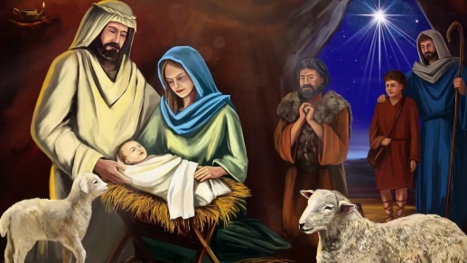
Станция №6. Рождественский хоровод.
(Игра в снежки). Звучит музыка
(Учащиеся делятся на две команды. Ведущий рассыпает снежки по залу. Выигрывает та команда, которая больше соберёт снежков в корзину).
После прохождения всех станций команды собираются в хоровод.
Ведущий:
В Светлый праздник Рождества не спеша зажгите свечи,
Говорите в этот вечер только главные слова
В светлый праздник Рождества вспомним всё о чём мечтали
И оставим все печали в Светлый праздник Рождества

Наше мероприятие подошло к концу. Ещё раз поздравляем Вас со светлым праздником Рождества Христова и желаем Вам счастья, добра, расти послушными, здоровыми. Храни Вас Господь!!!

До новых встреч!

